**Дата: 06.09.2022р. Урок: Музичне мистецтво Клас: 3-Б**

**Тема. ЛЯСОЛЬКА і БАРВИК У КРАЇНІ МИСТЕЦТВ**

**Хід уроку**

**Організаційниймомент. Музичне вітання https://youtu.be/Kjw1lIlZiyo**

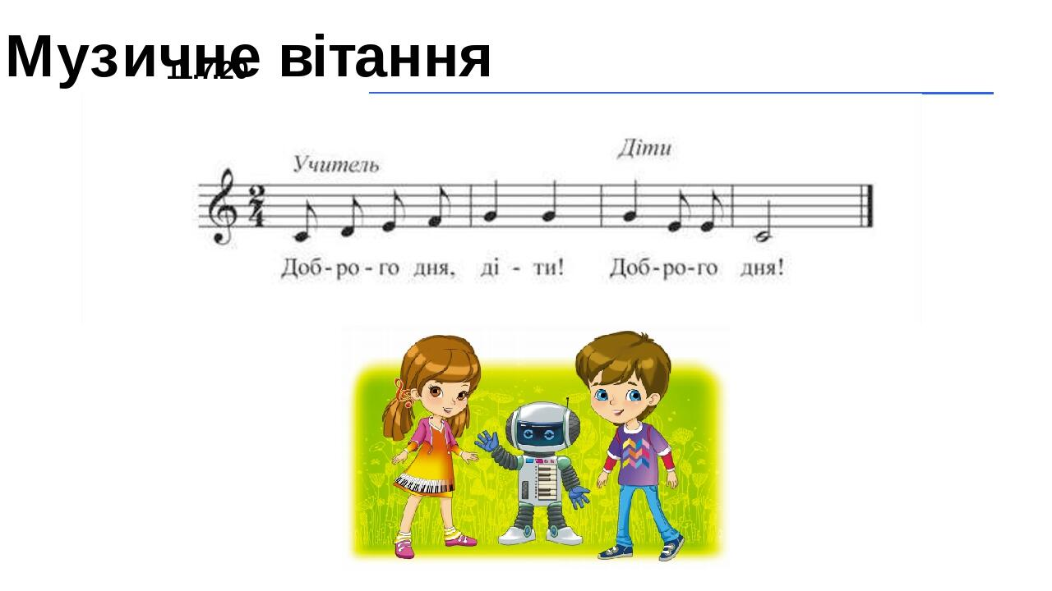

Шановні третьокласники, запрошуємо вас у мистецькі мандри! У них крок за кроком ви розкриєте таємниці художніх шедеврів і, наповнивши вітрила фантазією, зможете творчо передавати власні ідеї та настрої. Ми познайомимося з творами мистецтва та завітаємо у багатий світ людських почуттів, переживань і прагнень. На нас уже чекають нотки та фарби, пісні й картини! Уперед! До нових знань!

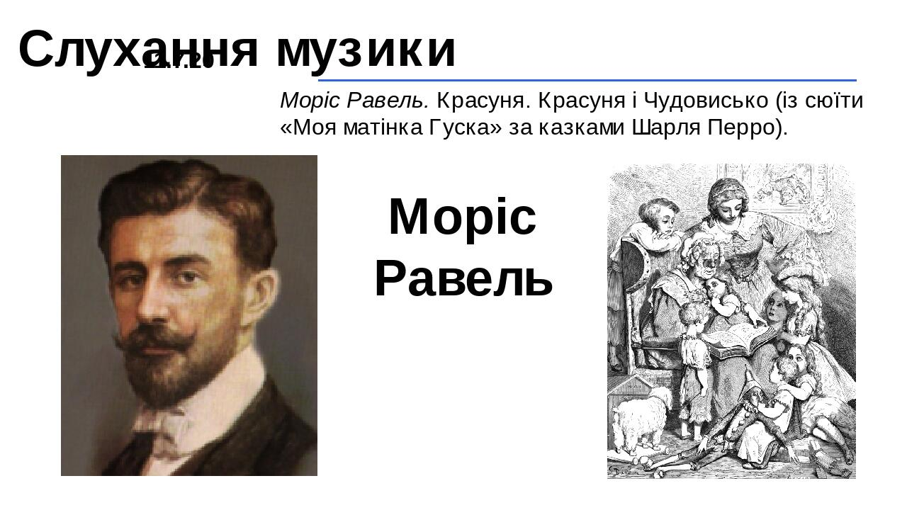

**https://youtu.be/38aFAFg6YXk**

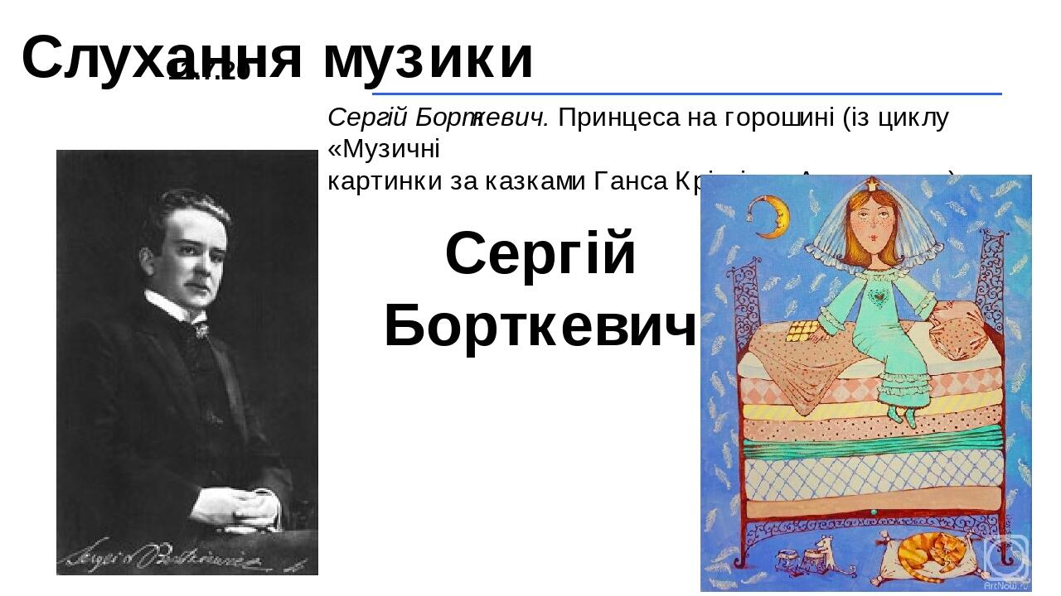

**https://youtu.be/g1amSv9mWXY**



Image 2.png
 (Средняя интенсивность выделения)

Image 3.png
 (Средняя интенсивность выделения)

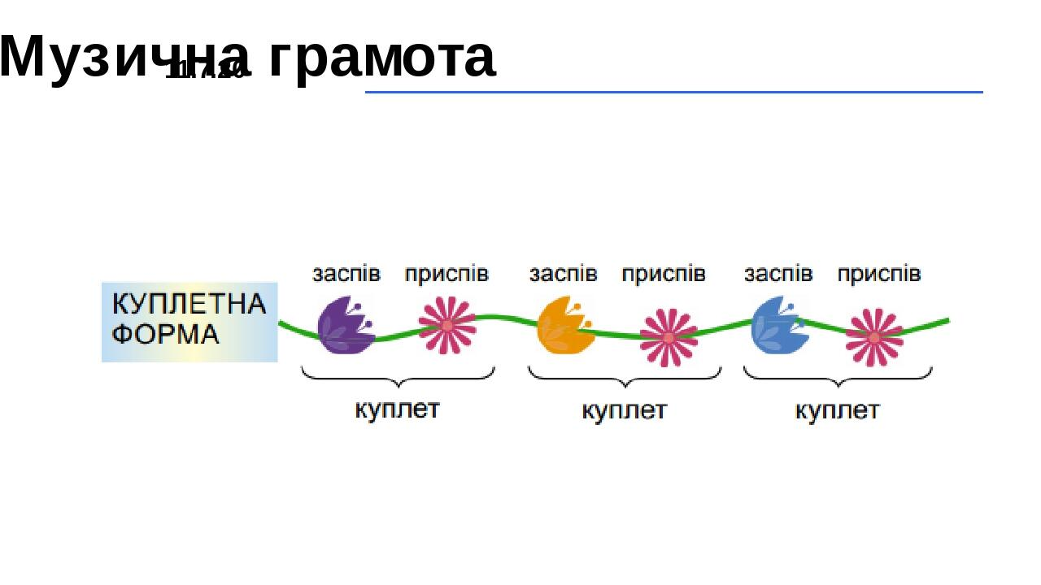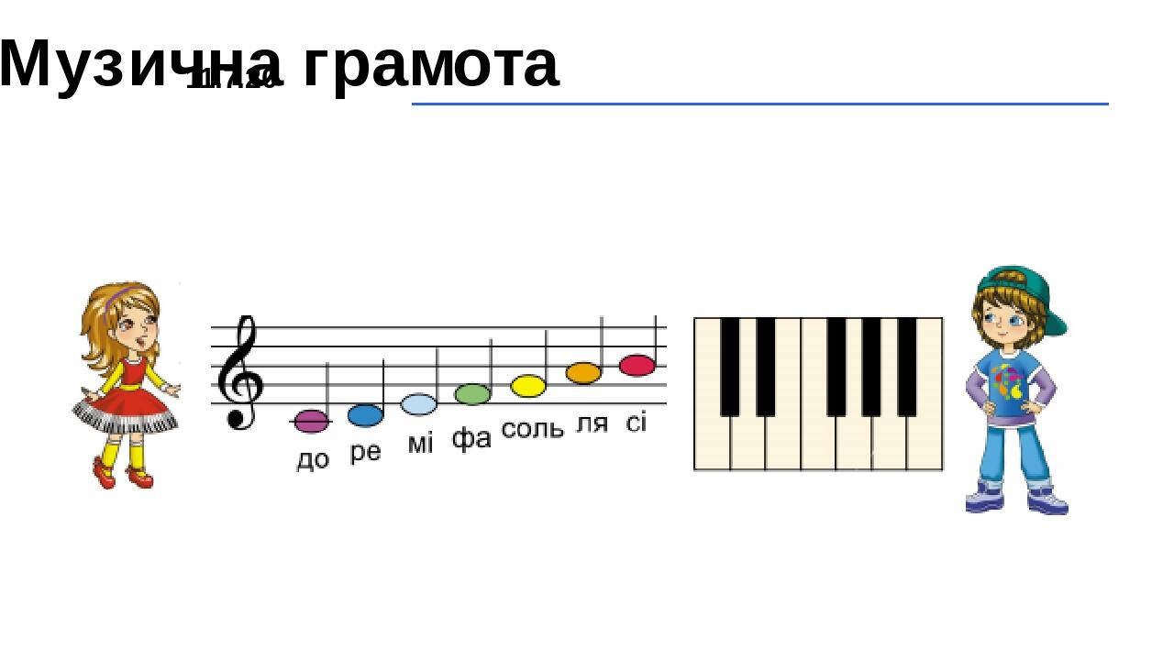

**Фізкультхвилинка https://youtu.be/pbYZK1iHxyw**

***Розспівування***  **https://youtu.be/P3EoNPCw-70**  
***Робота над піснею***

**Ознайомлення з піснею "МРІЇ ЗБУВАЮТЬСЯ"**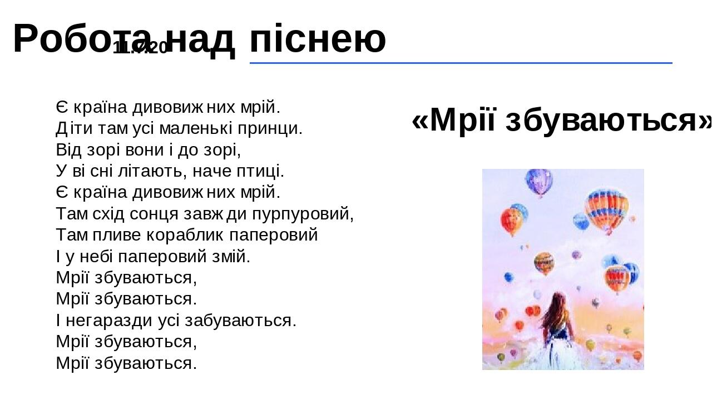

**https://youtu.be/kbcLQVQ-qDY**

**Музичні ребуси**.

Розгадай слова, у яких «заховалися» назви нот.

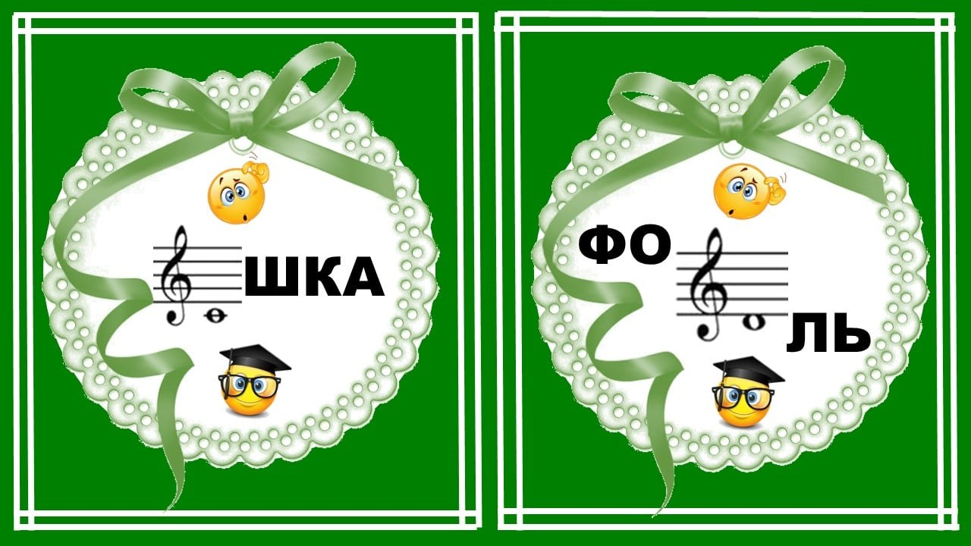

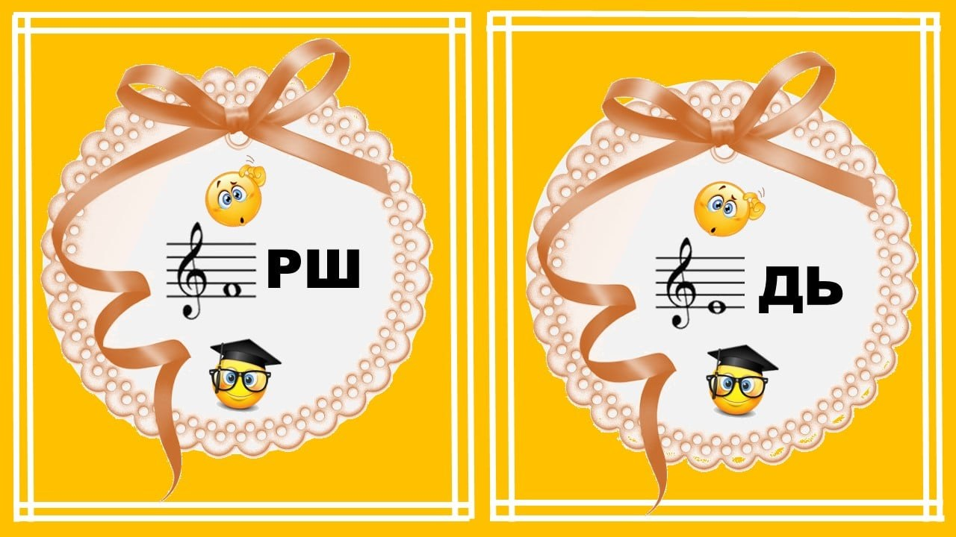

**Урок закінчено! До зустрічі!**